1. <http://www.formassembly.com/blog/web-form-design/> 2015-04-09
2. <http://cdn.intechopen.com/pdfs/10814/InTech-Simple_but_crucial_user_interfaces_in_the_world_wide_web_introducing_20_guidelines_for_usable_web_form_design.pdf> 2015-04-09
3. <https://www.google.se/books?hl=sv&lr=&id=AkBB3XKifiEC&oi=fnd&pg=PT4&dq=common+problems+when+designing+webform&ots=qiE3hsCwQx&sig=Q2K_B07pHRUQaaKTSO3fRd9vXQI&redir_esc=y#v=onepage&q=common%20problems%20when%20designing%20webform&f=false> 2015-04-09
4. <http://outside.hotjar.com/2014/07/14/form-design-for-dummies-10-simple-tips-on-designing-a-form-that-converts/> 2015-04-10
5. <http://form.jotform.us/form/43093190849158> Vinnare av ”the best web form design award” 2014
6. <http://www.jotform.me/form/43375109288461> Vinnare av ”the best survey design award” 2014
7. <http://www.jotform.me/form/43360673924458> Vinnare av ”Users choice award” 2014
8. <http://www.lynda.com/Web-User-Experience-tutorials/Unnecessary-inputs/83786/91879-4.html>
9. **Web** **Application** Design Handbook : Best Practices for **Web**-based Software discovery, sid 59-85
10. <http://www.sitepoint.com/best-size-website/>

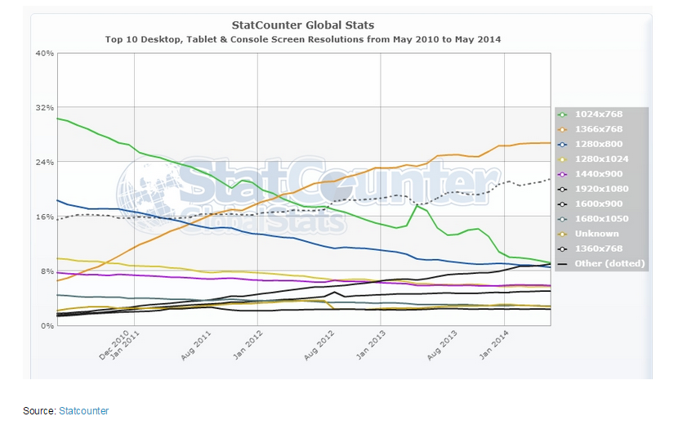

Gör ett program som skriver ut talen i mängden {1, 2, ..., 10500} i stigande ordning.

Om talet är jämnt delbart med 3 så ska www. skrivas ut istället för själva talet.

Om talet är jämnt delbart med 5 så ska lantmateriet skrivas ut istället för själva talet.

Om talet är jämnt delbart med 7 så ska .se skrivas ut istället för själva talet.

Om talet är jämnt delbart med 3, 5 och 7 så ska www.lantmateriet.se skrivas ut istället för själva talet.

Inga nyradstecken ska skrivas ut, utan allt ska skrivas ut på en och samma rad.

Utskriften inleds enligt nedan:

1 2 www. (och så vidare...)

Inget mellanrum som sista tecken.

MD5-summan av utskriften är 402087a86f4fbd5d01d80baec13fddc5

Men vad är SHA-1-summan?

2414be1d9e16501d59f4877c551fdc3c

Ta med svaret i din ansökan!